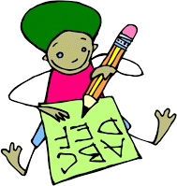
EX. ESCRITA: MENSAJE EN UNA BOTELLA
El barco en el que viajabas ha naufragado y ahora te encuentras solo en una isla desierta y con algunos objetos que has podido salvar.
La única posibilidad para que te rescaten, es escribir un mensaje, ponerlo en una botella, tirarla al mar y esperar que alguien la recoja y acuda a tu ayuda.
Escribe el mensaje teniendo en cuenta el siguiente guion:
- Quién eres:

- Cómo te sientes, que té ha ocurrido y qué necesitas:

- Dónde crees que está la isla:

- Como es el lugar donde estás: si hay animales, plantas, el clima que hace, etc.

- Pequeña despedida y agradecimiento:

Una vez has planificado tu texto, en una hoja aparte escribe el texto. Añade los detalles que consideres y los conectores que creas adecuados (después, además, tal vez, en consecuencia,…) para que tu textos tenga sentido y las ideas ordenadas y bien conectadas entre ellas.
Este texto debería tener mínimo 3 parágrafos. El primero para presentarte y explicar la intención de tu mensaje, el 2º para contar dónde estás y cómo es la isla, el 3º para despedirte.
Recuerda las normas ortográficas trabajadas y esforzarte en la presentación del texto.
Cuando termines, revisa el texto y haz la autoevaluación. Si lo crees necesario, puedes repetir el texto para mejorarlo y aprender de los errores.
AUTOEVALUACIÓN
Presentación: Observa el texto | SI | NO | OBSERVACIONES
- El título está escrito en color
- Hay nombre y fecha
- He dejado márgenes
- Las líneas del escrito son rectas
- La letra es entendible.
- La hoja está limpia y sin arrugas.
Adecuación i coherencia: vuelve a leer el texto
- Hay mínimo 3 parágrafos.
- Hay conectores que enlazan las ideas e oraciones (después, a continuación, además…)
Ortografía
- He escrito mayúsculas en los nombres propios y después de punto.
- He escrito “y” en vez de “i” en las conjunciones.
- He escrito “rr” entre vocales si el sonido es fuerte.
- He escrito BR y BL.
- He escrito H en las formes verbales del verbo “haber” y “hacer”?

EX. ESCRITA: MI CUMPLEAÑOS
El próximo sábado es tu cumpleaños y te gustaría invitar a tus amigos y amigas para celebrarlo.
Para ello, antes tendrás que explicarles cuál es el plan. La siguiente invitación te puede servir de guión para comenzar a escribir.
TÍTULO:
PRESENTACIÓN: Hola soy__________________________

PERSONAS A LA QUÉ INVITAS:
OTRAS PERSONAS QUE IRÁN AL CUMPLEAÑOS:

FECHA Y LUGAR:

¿QUÉ VAS HACER? (fiesta de pijamas, bolera, parque...).

¿QUÉ TIPO DE ACTIVIDADES HAREÍS DURANTE EL CUMPLEAÑOS? (jugar pelota, bailar, merendar...)
1º ____________________________

2ª_____________________________

3º_____________________________

DESPEDIDA:
Me gustaría que vinieras porqué

¿Cómo crees que lo pasareis? ¿ Por qué?

Espero que vengas

- Recuerda no se trata solo de rellenar la invitación. Ahora tienes que escribirla y tener en cuenta que no se trata de copiar las respuestas.
- Para empezar tendrás que ordenar bien las ideas y hacer uso de los conectores necesarios: Primero, después, para finalizar....
- Los párrafos: Este texto debería tener mínimo 3 parágrafos. El primero para presentarte, explicar cuándo será el cumpleaños y el lugar, el 2º para explicar todo lo que haréis i el 3º para despedirte.
- Ten en cuenta las normas ortográficas trabajadas y la presentación del texto. Cuando termines, revisa el texto y haz la autoevaluación. Si lo crees necesario, puedes repetir el texto para mejorarlo y aprender de los errores.

AUTOEVALUACIÓN
Presentación: Observa el texto | SI | NO | OBSERVACIONES
- El título está escrito en color
- Hay nombre y fecha
- He dejado márgenes
- Las líneas del escrito son rectas
- La letra es entendible.
- La hoja está limpia y sin arrugas.
Adecuación i coherencia: vuelve a leer el texto
- Hay mínimo 3 parágrafos.
- Hay conectores que enlazan las ideas e oraciones (después, a continuación, además…)
Ortografía
- He escrito mayúsculas en los nombres propios y después de punto.
- He escrito “y” en vez de “i” en las conjunciones.
- He escrito “rr” entre vocales si el sonido es fuerte.
- He escrito BR y BL.
- He escrito H en las formes verbales del verbo “haber” y “hacer”?

EXPRESSIÓ ESCRITA: UNA NOVA MASCOTA
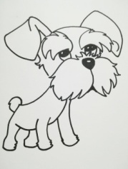
Un dia et trobes a casa i de sobte la teva família arriba amb un regal per tu. És un gosset. Explica quin nom li posaràs, com és i com en tindràs cura. Perquè puguis planificar millor el teu text pots contestar les següents preguntes:

- Quin nom li posaràs? ¿Per què?

- ¿Quin tipus de raça és?

- Explica com és: (aparença i comportament)

- Com en tindràs cura?

- Què tipus de joc pots fer amb ell?

- Com et sents al tenir una nova mascota?

Ara ja pots començar a escriure:
- Per començar hauràs d'endreçar bé les idees i fer ús dels connectors necessaris: (després, a més a més, pot ser, a conseqüència...). Com es tracta de fer una descripció recorda de fer ús d' algun adjectiu.
- Aquest text hauria de tenir mínim 3 paràgrafs. El primer per presentar a l'animal i explicar com és, el 2n per explicar com en tindràs cura i el 3r per explicar com et sents.
- Tingues en compte les normes ortogràfiques treballades i la presentació del text. Quan finalitzis, revisa el text i realitza l'autoavaluació. Si ho veus convenient pots repetir el text per millorar-lo i aprendre dels errors.

AUTOAVALUACIÓ
Presentació: Observa el text | SI | NO | OBSERVACIONS
- El títol està en color.
- Hi ha nom i data.
- He deixat els marges.
- Les línies són rectes.
- La lletra s'entén.
- El full està polit i sense arrugues.
Adequació i coherència: torna a llegir el text
- Hi ha mínim 3 paràgrafs.
- Hi ha connectors que enllacen les idees i oracions (després, a continuació, a més... )
Ortografia
- He escrit majúscules en els noms propis i després de punt.
- He utilitzat adjectius per descriure.
- He escrit “rr” entre vocals si el so és fort.
- He escrit BR y BL.
- He escrit H en les formes verbals del verb “haver?

EXPRESSIÓ ESCRITA: UNA RECETA ORIGINAL
Disposes dels següents ingredients:
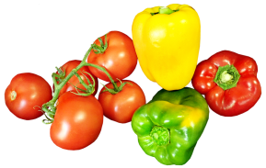
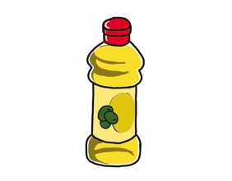
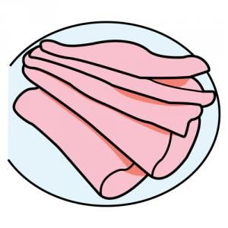
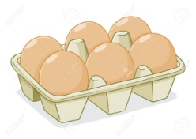

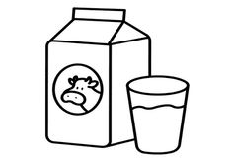
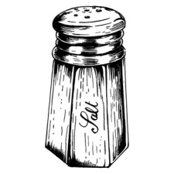

Et proposem que realitzis una recepta amb aquells que més t'agradin o pensis que pots necessitar pel teu menú. Per ajudar-te et pot anar bé seguir el següent guió:
- Nom:

- Ingredients

- ¿Quins utensilis necessitaré?

- Preparació: ¿com es fa?

Aquests connectors et poden ajudar:

Primer

Després

A continuació

Per finalitzar

- Valoració final: Com t'ha quedat?

Ara és el teu torn, seguint el guió anterior torna a escriure la recepta:

Ara que ja la tens, t'animes a realitzar-la?

AUTOAVALUACIÓ
Presentació: Observa el text | SI | NO | OBSERVACIONS
- El títol està en color.
- Hi ha nom i data.
- He deixat els marges.
- Les línies són rectes.
- La lletra s'entén.
- El full està polit i sense arrugues.
Adequació i coherència: torna a llegir el text
- He tingut en compte tots els ingredients per fer la preparació.
- A la preparació he fet ús dels connector (primer, després, finalment...)
Ortografia
- He escrit majúscules després de punt.
- He escrit bé el so "que/qui".
- He escrit “rr” entre vocals si el so és fort.
- He escrit BR y BL.
- He escrit H en les formes verbals del verb “haver?

